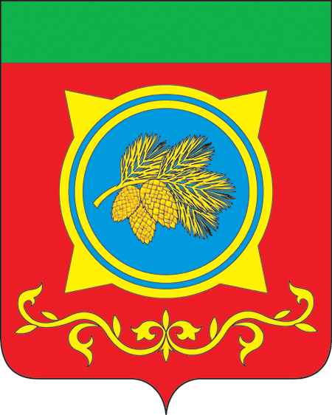
Российская Федерация
Республика Хакасия
Администрация Таштыпского района
Республики Хакасия

ПОСТАНОВЛЕНИЕ

24.01.2024 г. с. Таштып № 20
О внесении изменений в постановление
Администрации Таштыпского района
от 22.05.2012 № 209
«Об Антинаркотической комиссии при
Администрации Таштыпского района»

Во исполнение требований Указа Президента Российской Федерации от 18.10.2007 №1374 «О дополнительных мерах по противодействию незаконному обороту наркотических средств, психотропных веществ и их прекурсоров», Постановления Правительства Республики Хакасия от 26.11.2007 № 13-ПП «Об Антинаркотической комиссии при Правительстве Республики Хакасия», Постановления Главы Республики Хакасия – Председателя Правительства Республики Хакасия от 04.06.2013 № 32-ПП, в целях повышения эффективности работы Антинаркотической комиссии при Администрации Таштыпского района, а также в связи с кадровыми изменениями в Администрации Таштыпского района, руководствуясь п. 8, п. 26, п. 27 ч. 1 ст. 8, п. 3 ч. 1 ст. 29, п. 1 ст. 42 Устава муниципального образования Таштыпский район от 24.06.2005, Администрация Таштыпского района постановляет:

1. Внести изменения в Постановление Администрации Таштыпского района от 22.05.2012 № 209 «Об Антинаркотической комиссии при Администрации Таштыпского района»:
1) приложение 1 изложить в новой редакции (приложение 1);
2) приложение 2 изложить в новой редакции (приложение 2).
2. Постановление Администрации Таштыпского района от 07.02.2022 № 31 «О внесении изменений в постановление Администрации Таштыпского района от 08.11.2019 № 567 «Об антинаркотической комиссии при администрации Таштыпского района» признать утратившим силу.
3. Контроль за исполнением настоящего постановления оставляю за собой.

Глава Таштыпского района Н.В.Чебодаев

Приложение 1
к постановлению Администрации
Таштыпского района
от 24.01.2024 г. № 20
Состав
Антинаркотической комиссии при Администрации Таштыпского района

Чебодаев Николай Васильевич | Глава Таштыпского района – председатель комиссии
Алексеенко Елена Геннадьевна | И.О. Первого заместителя Главы Таштыпского района - заместитель председателя комиссии
Гоцелюк Александр  Владимирович | Начальник Отд. МВД России по Таштыпскому району – заместитель председателя (по согласованию)
Валиев Максим Сергеевич | Специалист 1 категории отдела по делам ГО, ЧС и МР Администрации Таштыпского района - секретарь комиссии
Члены комиссии:
Валиева Алла Диментьевна | Ответственный секретарь КДН и ЗП  Администрации Таштыпского района
Дубко Надежда Викторовна | Начальник отделения по Таштыпскому району ГКУ РХ «Управления социальной поддержки  населения Таштыпского района»
Ковалева Наталья Владимировна | Главный редактор МАУ Редакции газеты «Земля Таштыпская»
Лухина Дарья Владиславовна | Руководитель МКУ «Управление культуры, Администрации Таштыпского района»
Рыженко Наталья Александровна | Руководитель МКУ «Управление образования Администрации Таштыпского района»
Сагалаков Олег Ананьевич | Руководитель отдела спорта, туризма и молодежной политики Администрации Таштыпского района
Сагалаков Евгений Олегович | Ведущий специалист МКУ «Управления муниципальным имуществом Администрации Таштыпского района»
Султреков Сергей Антонович | Руководитель МКУ «Управления сельского хозяйства Администрации Таштыпского района»
Чудаан-Оол Рустам Май-Оолович | Главный врач ГБУЗ РХ «Таштыпская РБ» (по согласованию)

Начальник общего отдела Е.А.Кулумаева

Приложение 2
к постановлению Администрации Таштыпского района
от 24.01.2024 г. № 20

Состав
постоянно действующей рабочей группы по проведению мониторинга
земель с очагами произрастания наркосодержащих растений
Антинаркотической комиссии при Администрации Таштыпского района

Топоев Эдуард Гаврилович | И.О. Заместителя Главы Таштыпского района  по градостроительной, жилищной политике  и безопасности жизнедеятельности – председатель рабочей группы
Валиев Максим Сергеевич | Специалист 1 категории отдела по делам ГО, ЧС и МР Администрации Таштыпского района - секретарь рабочей группы
Члены рабочей группы:
Сагалаков Евгений Олегович | Ведущий специалист МКУ «Управления муниципальным имуществом Администрации Таштыпского района»
Султреков Сергей Антонович | Руководитель МКУ «Управления сельского хозяйства Администрации Таштыпского района»
Султреков Александр Семенович | Оперуполномоченный уголовного розыска Отд. МВД России по Таштыпскому району  (по согласованию)
Главы сельсоветов | (по согласованию)
Участковые уполномоченные  полиции Отд. МВД России  по Таштыпскому району | (по согласованию)

Начальник общего отдела Е.А.Кулумаева

